**ÔN TẬP TUYỂN SINH 10 – ĐỀ 02**

**Câu 1.**

**1.1.** Tính giá trị biểu thức B = 

**1.2.** Cho biểu thức 

a) Tìm điều kiện xác định của H

b) Rút gọn H.

**Câu 2.**

**2.1.** Giải phương trình

a) 

b) 

**2.2.** Một trường chuẩn bị tổ chức cho học sinh tham quan trải nghiệm tại Vườn quốc gia Tràm Chim bằng ô tô. Để sắp xếp số học sinh trên mỗi xe và số lượng xe, trường đã tính toán như sau: nếu trường xếp mỗi xe 40 học sinh thì thừa 5 học sinh, nếu trường xếp mỗi xe 41 học sinh thì xe cuối thiếu 3 học sinh. Hỏi trường có bao nhiêu học sinh đi tham quan và cần có bao nhiêu xe theo cách sắp xếp trên?

**Câu 3.**

**3.1.** Cho hàm số ****.

a) Tìm hệ số a của hàm số, biết khi x = −1 thì y = 1

b) Với a vừa tìm được, hãy vẽ đồ thị hàm số trên mặt phẳng tọa độ

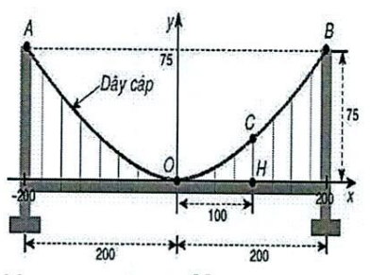**3.2.** Một cây cầu treo có trụ tháp đôi cao 75m so với mặt của cây cầu và cách nhau 400m. Các dây cáp có dạng đồ thị của hàm số y = ax2 (a ≠ 0) như hình bên và được treo trên các đỉnh tháp.

a) Xác định hệ số a của hàm số trên

b) Tìm chiều cao CH của dây cáp biết điểm H cách tâm O của cây cầu 100m (giả sử mặt của cây cầu là bằng phẳng)

**Câu 4.** Biểu đồ dưới đây biểu diễn tần số tương đối của xếp loại học tập của HS lớp 9A

**4.1.** Lập bảng tần số biểu diễn số liệu ở biểu đồ trên biết lớp 9A có 40 HS

**4.2.** Chọn ngẫu nhiên 1 học sinh của lớp 9A. Tìm số phần tử của không gian mẫu của phép thử. Tính xác suất của biến cố A: “Học sinh được chọn có xếp loại học tập tốt hoặc khá”

**Câu 5.**

**5.1.** Một người quan sát đỉnh của một tòa nhà từ khoảng cách 35m. Góc nâng từ mắt người đó đến đỉnh tòa nhà là 45o. Biết mắt người đó cao 1,6m so với mặt đất, hãy tính chiều cao của tòa nhà.

**5.2.** Một lon nước ngọt dạng hình trụ có chiều cao là 19cm, đường kính đáy là 7cm. Tính thể tích lon nước ngọt (làm tròn đến hàng phần trăm)

**Câu 6.** Cho đường tròn (O) đường kính AB. Kẻ đường kính CD vuông góc với AB. Lấy M thuộc cung nhỏ BC, AM cắt CD tại E. Qua D kẻ tiếp tuyến với đường tròn (O) cắt đường thẳng BM tại N

6.1. Chứng minh tứ giác MNDE nội tiếp đường tròn.

6.2. Chứng minh EN // CB.